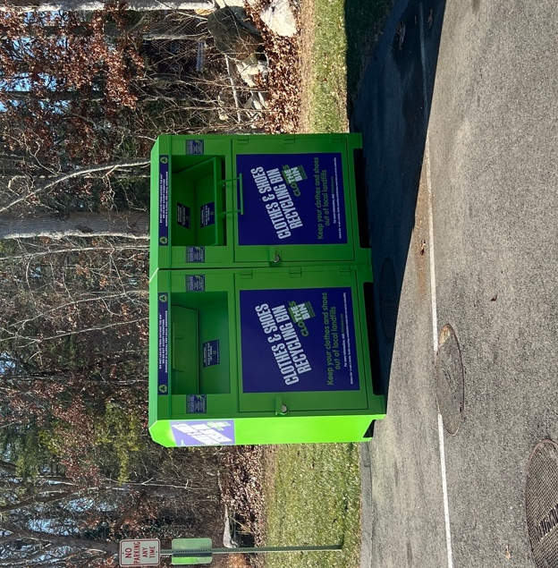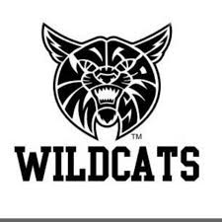
Westport Elementary School and
Clothes Bin® have partnered to collect and recycle old clothing, shoes and textiles! So, please do not throw them away!
Just place the items in the green recycling bin near our parking lot.
Every pound of recycled items supports
Westport Elementary School!
Below is a list of items that can be placed in our bin:
Clothing: pants, jeans, skirts, dresses, suits, shorts, shirts, tees, tanks
Footwear: shoes, boots, heels, sneakers, sandals, socks, tights
Undergarments: bras, underwear, slips, camisoles
Accessories: hats, belts, ties, scarves, headbands
Handbags: wallets, totes, luggage, backpacks, briefcases
Linens: towels, sheets, comforters, blankets, tablecloths
As you clean out the old and bring in the new, you can help the environment and Westport Elementary School too!
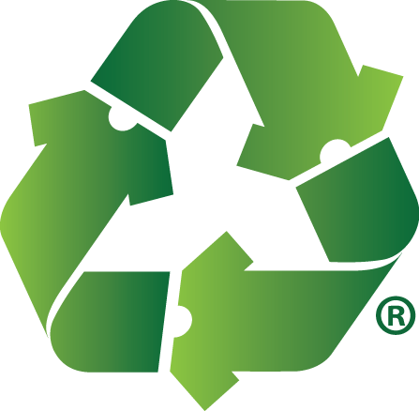
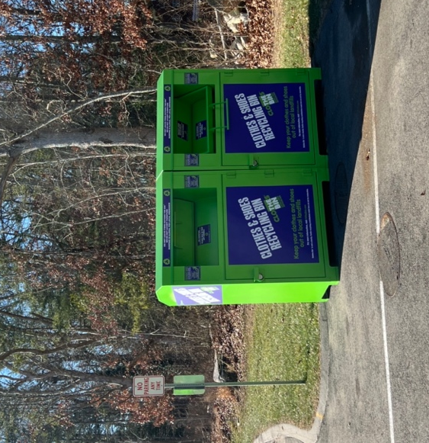
¡Westport Elementary School y
Clothes Bin® se han asociado para recoger y reciclar prendas de vestir, zapatos y textiles viejos!
Entonces, ¡por favor no bote estos artículos!
Sólo colóquelos en el contenedor verde de reciclaje en nuestro estacionamiento.
¡Cada kilo de artículos reciclados contribuye con nuestra escuela!
A continuación encontrará una lista de artículos que se pueden depositar en nuestro contenedor:
Prendas de vestir: pantalones, jeans, faldas, vestidos, trajes, pantalones cortos, camisas, franelas, camisetas
Calzado: zapatos, botas, tacones, zapatos de goma, sandalias, medias, calcetines
Ropa interior: sostenes, calzones, pijamas, camisolas
Accesorios: sombreros, cinturones, corbatas, pañuelos, cintas para el cabello
Carteras: billeteras, bolsos, maletas, mochilas, maletines
Lencería: toallas, sábanas, cubrecamas, cobijas, manteles
¡A medida que usted se deshace de lo viejo y trae lo nuevo, usted puede ayudar al medio ambiente, así como a Westport Elementary School!
